INTERESSADA: Escola de Ensino Fundamental – EEF Professora Maria Núbia Vieira Novais

EMENTA: Recredencia a Escola de Ensino Fundamental Professora Maria Núbia Vieira Novais, no município de Jati-CE, na jurisdição da CREDE 20, INEP/Censo Escolar nº 23249811, a renovação do reconhecimento do curso de ensino fundamental regular e na modalidade educação de jovens e adultos, até 31.12.2019, e dá outras providências.

RELATOR: José Marcelo Farias Lima

SPU Nº 8094533/2016 | PARECER Nº 0966/2017 | APROVADO EM: 25.09.2017

I – RELATÓRIO

José Maria Barboza, diretor da EEF Professora Maria Núbia Vieira Novais, no município de Jati-CE, por meio do processo nº 8094533/2016, solicita deste Conselho Estadual de Educação (CEE) o recredenciamento da referida instituição de ensino e a renovação do reconhecimento do curso de ensino fundamental regular e na modalidade educação de jovens e adultos.

Referida instituição é integrante da Rede Municipal de Ensino, com sede na Rua Manoel Luiz, s/n, Bairro Centro, CEP: 63.275-000, Jati-CE, na jurisdição da CREDE 20 – Brejo Santo, INEP/Censo Escolar nº 23249811.

O diretor é o professor José Maria Barboza, licenciado em Ciências, Registro nº 720, com o curso de especialização lato sensu em Gestão Escolar Pública, Registro nº 15247, e a secretária escolar, Maria de Lourdes Sobrinha, Registro nº 1667.

O corpo docente dessa instituição é composto de 38 professores, sendo 32 habilitados e 6 autorizados, perfazendo um total de 84,21% habilitados.

A avaliação externa da escola, desenvolvida pelo Sistema Permanente de Avaliação da Educação Básica do Ceará – SPAECE tem como referência para o ensino médio os valores de proficiência a seguir indicados:
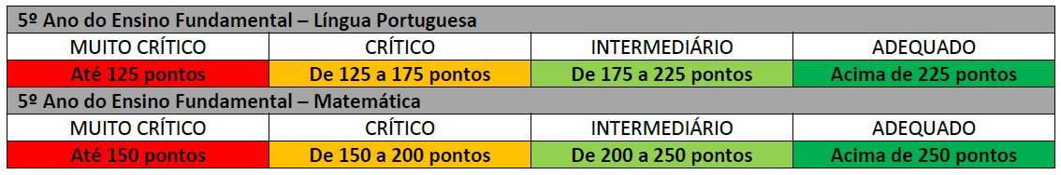
A instituição em análise apresenta 233,4 pontos em Língua Portuguesa e em Matemática 275,8 ficando situado no padrão de desempenho Intermediário em Língua Portuguesa e em Matemática.
Cont. do Parecer nº 0966/2017

Os demais documentos estão inseridos no Sistema de Informatização e Simplificação de Processos – SISP do CEE.

II – FUNDAMENTAÇÃO LEGAL

A solicitação em pauta atende à Lei nº 9.394/1996, às Resoluções do Conselho Nacional de Educação – CNE e, especificamente, ao Art. 24 da Resolução CEE nº 451/2014.

III – VOTO DO RELATOR

O voto do relator, com base na Informação da Assessora Técnica Saluzelia Fonseca Guimarães e nos dados inseridos no SISP, é favorável ao recredenciamento da EEF Professora Maria Núbia Vieira Novais, no município de Jati, na jurisdição da CREDE 20 – Brejo Santo, e à renovação do reconhecimento do curso de ensino fundamental regular e na modalidade educação de jovens e adultos, até 31.12.2019.

Por ocasião do recredenciamento, a instituição deverá apresentar os instrumentos de gestão atualizados nos termos da Resolução nº 395/2005, deste Conselho.

Considerando que a escola situa-se no padrão de desempenho SPAECE – Intermediário em Língua Portuguesa e em Matemática, recomenda-se adoção de estratégias para superação dos resultados obtidos.

IV – CONCLUSÃO DA CÂMARA

Processo aprovado “ad referendum” do Plenário, nos termos da Resolução nº 340/1995, deste Conselho.

Sala das Sessões da Câmara da Educação Básica do Conselho Estadual de Educação, em Fortaleza, aos 25 de setembro de 2017.

JOSÉ MARCELO FARIAS LIMA
Relator e Presidente da CEB

PE. JOSÉ LINHARES PONTE
Presidente do CEE

